Seminarios del Grupo Inter

El modelo alemán de escuela y su aportación a la integración del alumnado inmigrante

Verónica Fernández, UNED
12 de Julio 2012 10.30-12h.
Centro de ciencias Humanas y sociales, CSIC Sala 1F-8
c/Albasanz 26-28 Madrid

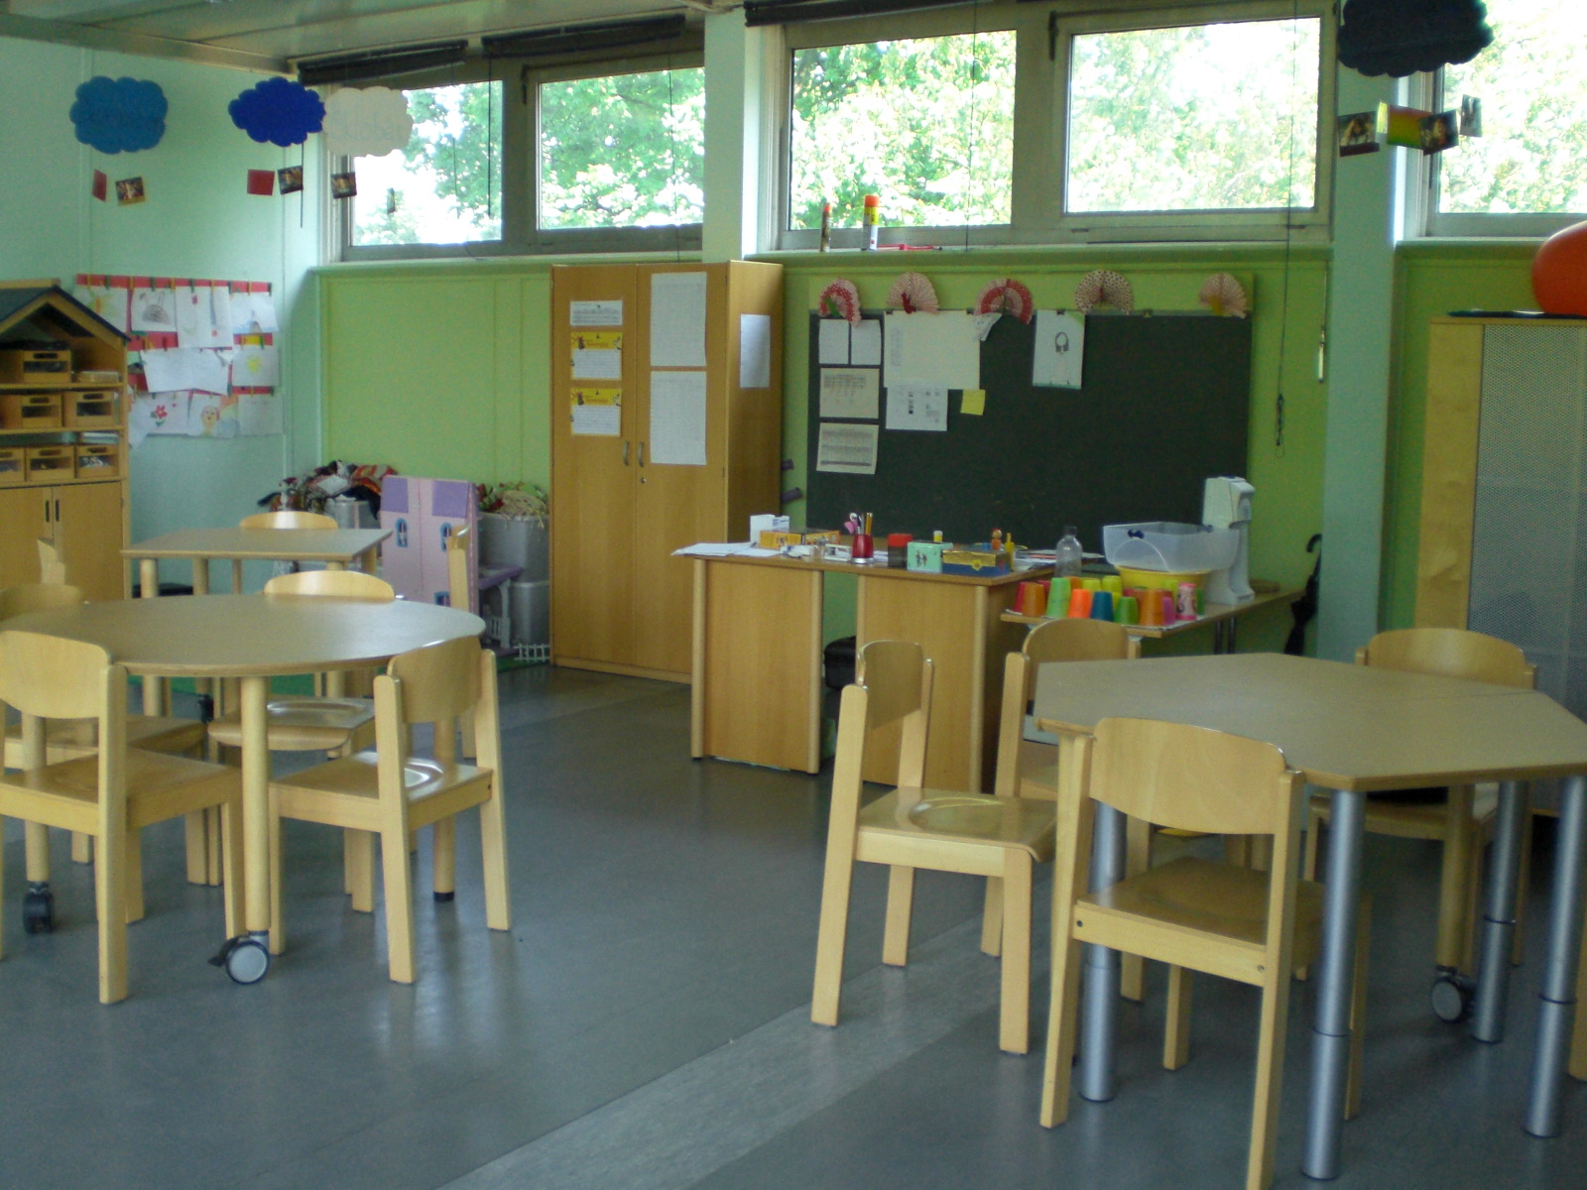

Línea de investigación
Cambios sociodemográficos en un mundo global

